ARMADORA DE SOBRES CD
CON PEGADO DE VENTANA GT-160 CD W
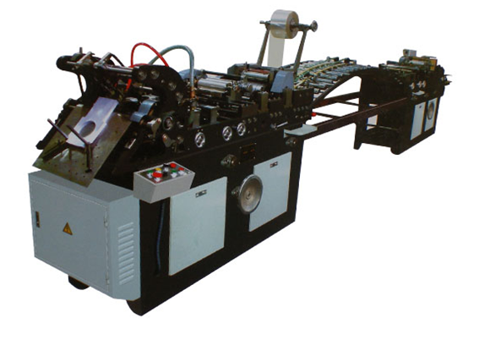
La maquina GT160 CDW se utiliza para la creación de sobres CD tipo bolsa con ventana de film.
Esta máquina cuenta con dos sistema de encolado uno coloca el pegamento para el film y el otro para el pegado y cerrado del sobre.
Funcionamiento: la maquina toma el papel por la parte inferior por medio de bomba de vacio luego el primer equipo de engomado coloca la cola donde se va a colocar el film, el film es introducido automáticamente y cortado, colocándose sobre la cola, luego pasa por cilindro de prensa (esto le hace presión al film para que se pegue-
Luego de este proceso en el puente se le da tiempo para que se seque la cola, antes de entrar el segundo modulo de cierre del sobre
En el segundo modulo, el segundo grupo encolador coloca la cola y se empieza el proceso de plegado del sobre.
La salida con molinete hace fácil el acomodado del sobre terminado a grandes velocidades

CARACTERISTICAS TECNICAS

Velocidad: 12000Pcs velocidad / h
Grosor de papel: 70-130g/m2
Descripción de los productos acabados
- Máximo: 160 × 260 mm
- Mínimo: 80 × 100 mm
Tamaño de película
- Máximo: 180 × 160 mm
- Mínimo: 30 × 40 mm
- Especial: 0,025-0,03 mm
Motor: 2Kw de potencia
Potencia de bomba vacio: 2.5kW
Cola: vinílica
Peso de la máquina: 1800kg
Dimensión total: 4000 × 1050 × 1680mm



